Semana Santa: Entenda o significado de cada dia

A Semana Santa é um tempo de muita graça! Começa com o domingo de Ramos, em que se recorda a chegada de Jesus em Jerusalém com uma procissão triunfal e o Seu sofrimento. Como no tempo de Jesus, que entrou em Jerusalém celebrado como um rei, também nós entramos na igreja com ramos de palmeira.
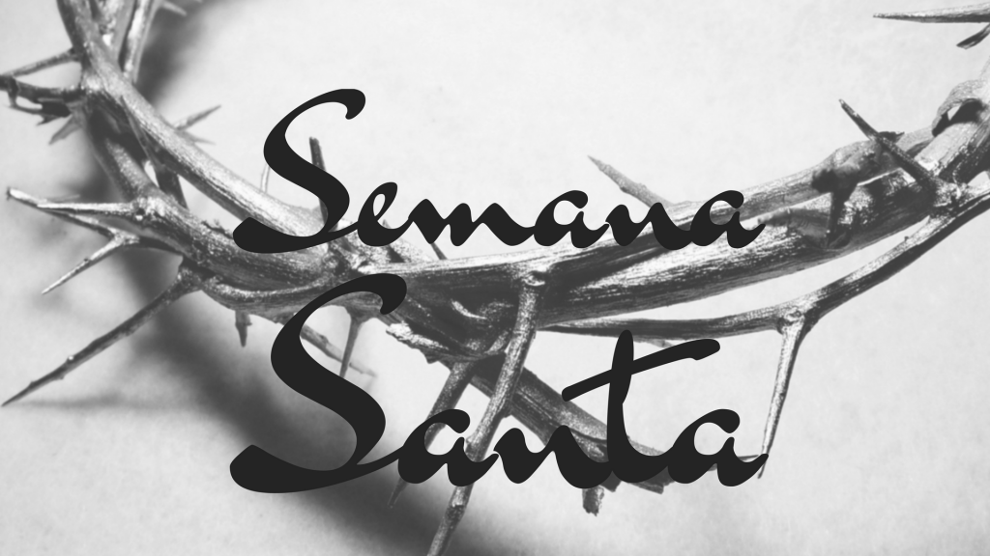O ponto mais alto da Semana Santa é o chamado Triduum Sacrum, em que vivenciamos os mistérios dos três dias sagrados:
Na Quinta-Feira Santa celebramos a instituição da Eucaristia na última Ceia e, em função dela, a instituição do sacerdócio ministerial. Jesus quis dar um sinal visível para deixar claro seu amor até o fim.
Na Sexta-feira Santa fazemos memória da Paixão e Morte de Nosso Senhor Jesus Cristo. É o único dia no ano em que não se celebra a Missa. Temos a celebração da Paixão preferencialmente às 15 horas, a hora em que Jesus morreu. É uma celebração antiga e tradicional entre os católicos. Trata-se de uma celebração da Palavra especial, marcada por cânticos e ritos. Ela se inicia com um grande silêncio, durante o qual o sacerdote e os auxiliares permanecem prostrados no chão. Com esse gesto inusitado, os celebrantes expressam a ideia de que só conseguimos nos aproximar do mistério da morte de Jesus na Cruz quando estamos em silêncio.
O Sábado Santo é marcado pelo silêncio do sepulcro. Jesus está morto. Cristo desceu ao reino da morte, ao Hades, o reino das sombras, a Mansão dos Mortos. Posso imaginar como Jesus desce aos cantos tenebrosos de minha própria existência. O que excluo da vida? Quais os lugares para os quais não gosto de olhar? Jesus Se propõe a descer exatamente a esses rincões da morte e da escuridão, para mexer em tudo o que há de escuro e rançoso em mim, tudo o que há de mortiço e entorpecido, e então despertar-me para a vida. Na manhã do Sábado Santo, Cristo desce ao sepulcro de meu medo, minha resignação, minha auto-compaixão e minha morbidez, a fim de salvar-me e transformar-me no mais fundo de minha alma.
Sábado à noite, celebra-se a Vigília Pascal, a “Mãe de todas as Vigílias”! Essa grande e solene Missa compreende diversos momentos: a celebração da luz, em que se abençoa e acende o Círio Pascal, que representa a Luz de Cristo ressuscitado; a meditação sobre as maravilhas que Deus realizou desde o início pelo seu povo, em que contemplamos a história da salvação por meio das leituras do Antigo e do Novo Testamento. É a história do povo de Deus que confiou em Sua Palavra e Sua Promessa; o rito batismal e o rito eucarístico.
Com a participação na Vigília e na Liturgia do Domingo de Páscoa, fazemos a experiência da ressurreição de Cristo em nossa vida, Cristo ressurge em minha vida, apontando novos caminhos. Ele vem até mim para mostrar-me que a ressurreição transforma em êxito o que parecia perdido. O que estava morto renasce, e a escuridão torna-se luz. A fé na ressurreição cura as mágoas de minha vida e ensina-me a erguer-me e prosseguir em direção à verdadeira vida, à vida que Deus concebeu para mim.

